ПРОБЛЕМЫ МОЛОЧНОЙ ПРОМЫШЛЕННОСТИ РОССИИ И ПУТИ ИХ РЕШЕНИЯ
О.Н. Дарькина
ГБПОУ РМ «Саранский электромеханический колледж»

Молоко и молочные продукты занимают одно из ведущих мест в пищевом рационе граждан нашей страны и крайне важны для сбалансированного питания человека. Доля молочной продукции в структуре продовольственной корзины (стоимостная оценка) в различных регионах составляет от 20 до 30%. Однако в последние годы потребление молочной продукции в России снижается.
Ежегодно Росстат фиксирует падение потребления молочных продуктов: если в 90- е годы среднестатистический россиянин потреблял 380-390 кг в год, то к 2016 году этот показатель был уже на уровне 233 кг, и это при медицинской норме потребления - 325 кг в год. На данный момент мы также наблюдаем стагнацию молочного рынка, которая наиболее ярко проявилась во второй половине 2017 года [3].
Главные причины падения потребления молочной продукции – снижение доходов и высокие «полочные» цены, из-за которых часть продукции многим стала не по карману. В процессе ценообразования свою роль сыграли и торговые сети, устанавливающие наценку до 70% к цене от производителя.
Однако согласно данным отчета Аналитического центра MilkNews цены на сырое молоко продолжают снижаться, и в марте 2018 г. оказались ниже прошлогоднего уровня на 6,9%.
Традиционная для первых месяцев года динамика цен на сырое молоко предполагает их стабильность или несущественное снижение. Тем не менее, в начале 2018 г. наблюдается более активное, чем обычно, падение цены реализации молока: в марте по сравнению с концом прошлого года она уже уменьшилась на 5%, а по оперативным данным Минсельхоза РФ по состоянию на 12.04.2018 масштаб снижения с начала года составил уже 8,5%[4]. Динамика цен на сырое молоко представлена на рисунке 1.
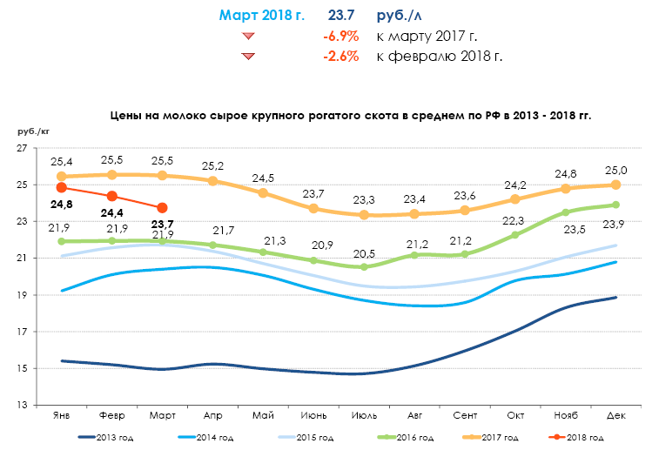
Рисунок 1 – Динамика цен на сырое молоко в России

В ближайшее время продолжится снижение цены реализации молока из-за сохранения высоких объемов производства сырья, конкуренции со стороны импортных поставок.За последний год рынок заполонили импортные молочные продукты, которые намного дешевле отечественных. Например, Беларусь в последние годы стала поставлять огромный объем молочных продуктов, а Армения, не имеющая достаточной сырьевой и производственной базы, за короткие сроки стала завозить в Россию широкий ассортимент сыров. Скорее всего, такое импортозамещение продолжится и в 2018-м году. Российскому рынку мешает развиваться и большой объем фальсификата. Ввиду всех этих причин у российских производителей накопились стоки молочной продукции по всем категориям: сыр, масло, сухое обезжиренное молоко. Поэтому, можно предположить, что в 2018 году возрастет экспорт. Поспособствует этому и введение ветеринарных сертификатов. Ветсертификация выступит дополнительным гарантом на соответствие российской продукции ветеринарным требованиям, качеству и стандартам мирового рынка.
Перед молочной отраслью в настоящее время стоят две ключевые задачи.
Во-первых, необходимо снизить зависимость от импортной молочной продукции, обеспечив ее замещение продукцией собственного производства. При этом Доктриной продовольственной безопасности определен минимальный порог доли отечественной продукции в общем объеме товарных ресурсов на уровне 90%. Для достижение указанной цели необходимо нарастить производства товарного молока на 6-7 млн т [2].
Во-вторых, необходимо обеспечить повышение потребления молочной продукции населением с текущих 184-233 кг/чел./год до рекомендуемых 325 кг/чел./год.
Для решения поставленных задач необходимо повысить объем производства сырого, прежде всего товарного, молока, сохранив при этом спрос на него. В этой связи в вопросе стимулирования развития молочной отрасли особая роль отводится государству.
Ключевыми направлениями в области эффективного регулирования внутреннего молочного рынка должны стать:
1. Обеспечение повышения доходности производителей молока путем субсидирования инвестиционного и краткосрочного кредитования, возмещения части капитальных затрат на создание и модернизацию перерабатывающих предприятий и объектов молочного животноводства, субсидирование производства товарного молока.
2. Поддержка переработчиков молока путем возмещения капитальных затрат на создание и модернизацию предприятий по переработке молока в размере не менее 35% сметной стоимости объекта (но не выше предельной стоимости объекта), возмещение части затрат на уплату процентов по инвестиционным кредитам (займам) на строительство и модернизацию молокоперерабатывающих предприятий.
3. Разработка и реализация комплекса мер немонетарного регулирования отрасли. Такими мерами должны стать: интервенции, технические регламенты, снижение административной нагрузки, в том числе отказ от электронной ветеринарной сертификации в отношении готовой молочной продукции.
4. Разработка долгосрочной (не менее чем на 15 лет) стратегии развития молочной отрасли Российской Федерации с фиксированным комплексом инструментов регулирования и мер поддержки отрасли, выделение объемов поддержки молочной отрасли отдельными статьями федерального бюджета, доработка механизма консолидации субсидий для предоставления инвесторам гарантий предоставления поддержки на весь период реализации инвестиционных проектов.
5. Ужесточение ответственности (кратное увеличение штрафов) за нарушение технического регламента ЕАЭС в части маркировки молочной продукции, в частности за отсутствие на этикетке информации о наличии жиров немолочного происхождения и реализации молокосодержащей продукции под видом молочной.Новые правила, связанные с изменениями в техническом регламенте Таможенного союза «О безопасности молока и молочной продукции» (ТР ТС 033/2013), вступят в силу с 16.07.2018 г.[1].
6. Стимулирование потребления молока и молокопродуктов через программу внутренней продовольственной помощи и развитие инфраструктуры системы социального питания, программы стимулирования потребления молока и молочных продуктов (по аналогии с программой Союзмолоко «Три молочных продукта в день»).
Комплексное решение обозначенных задач позволит обеспечить устойчивое развитие молочной отрасли, создать условия для увеличения объемов производства молока и молочных продуктов, снизить количество некачественной молочной продукции.

Список использованных источников
1. Изменения технического регламента «О безопасности молока и молочных продуктов» / FOODTECHNOLOGIST [Электронный ресурс]. Режим доступа: http://foodtechnologist.ru/2018/03/11/izmeneniya-reglamenta-o-bezopas nosti-moloka/
2. Молочная отрасль-2017: [справочник] / сост.: А. С. Белов, А. А. Воронин, М. Э. Жебит [и др.] - М.: Национальный союз производителей молока, 2017
3. Молочная отрасль в 2018 году: взгляд бизнеса и аналитиков / DairyNews.ru [Электронный ресурс]. Режим доступа: http://www.dairynews.ru/ news/ molochnaya- otrasl-v- 2018 -godu -vzglyad-biznesa-i-an.html

4. Цены на сырое молоко в марте 2018 года оказались ниже прошлогоднего уровня на 6,9% / MILKNEWS[Электронный ресурс]. Режим доступа:https://milknews.ru/analitika-rinka-moloka/rinok-moloka-v-Rossii/Ceny-syroe-moloko-mart.html

